**Réalisez votre objectif de fitness avec   
la nouvelle montre Polar Ignite**

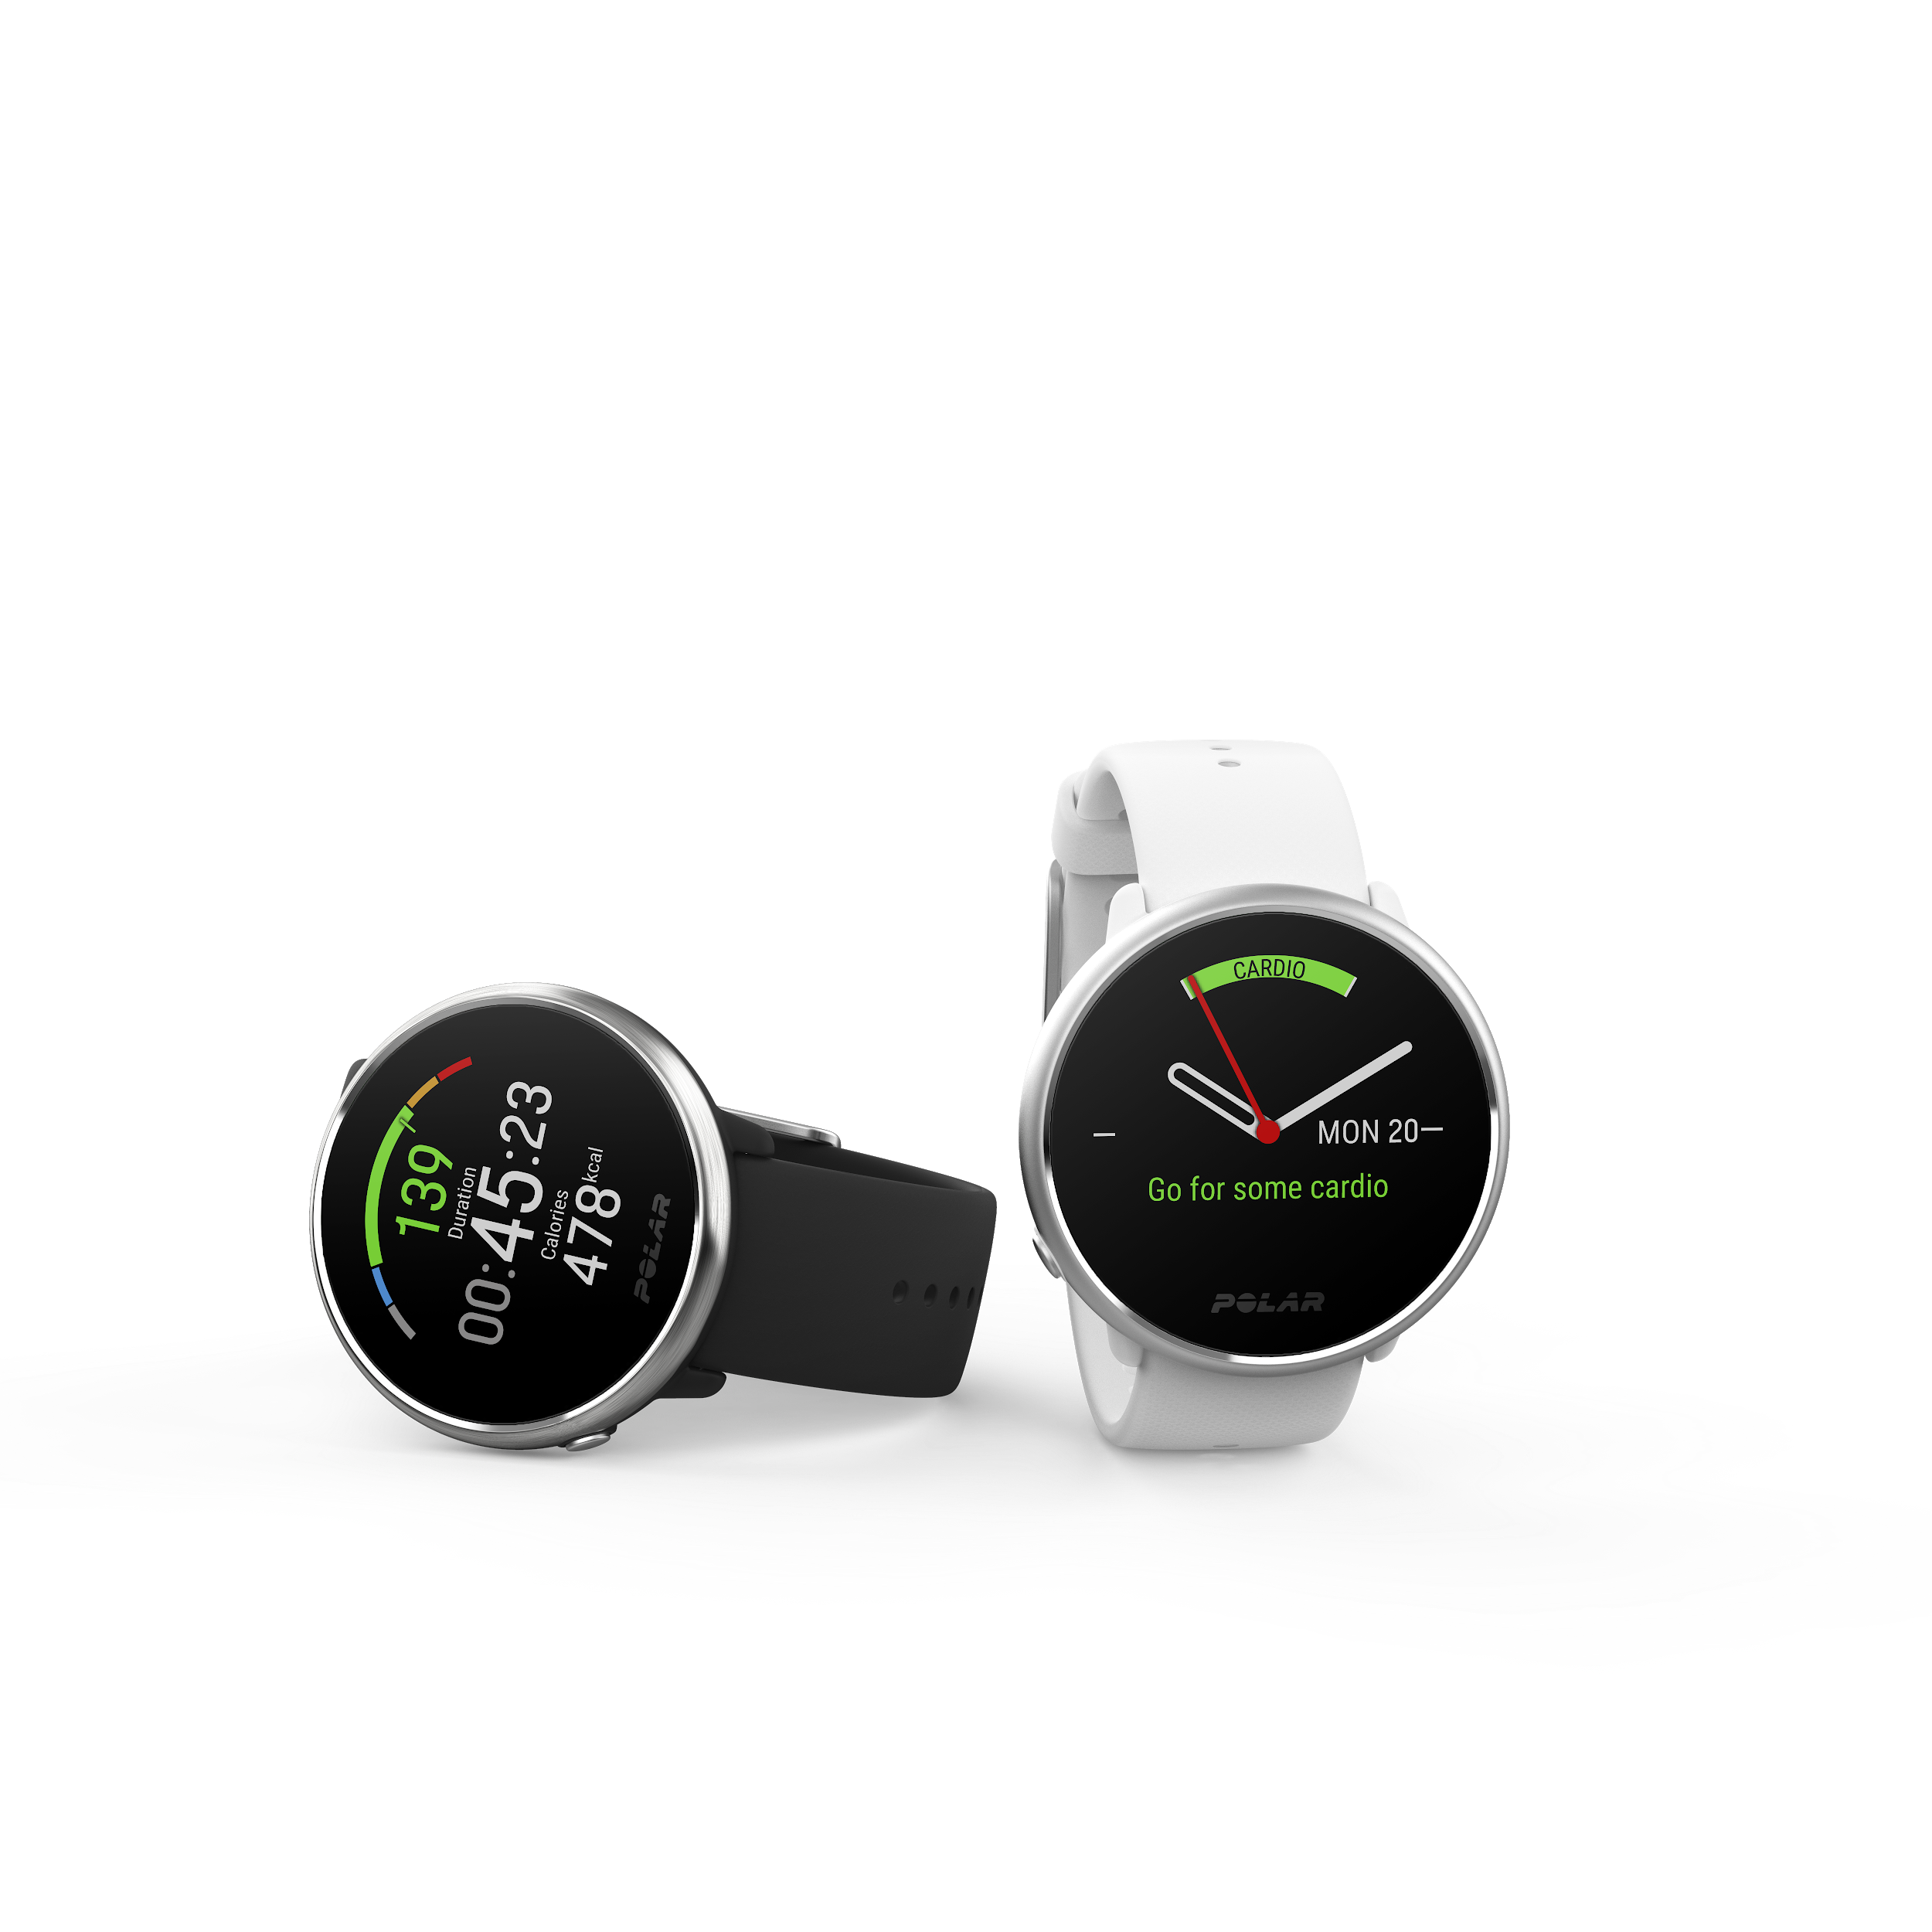*Polar Ignite est une montre GPS de fitness polyvalente qui offre des données avancées et des consignes d'entraînement avec de nouvelles fonctionnalités telles que Sleep Stages Plus™, Nightly Recharge™ et FitSpark™*

**Kempele, Finland, 26 juin 2019** - [Polar](https://www.polar.com/fr), leader en matière d’innovation technologique et de cardiofréquencemètre depuis plus de 40 ans, vient de dévoiler [Polar Ignite](http://www.polar.com/ignite), nouvelle montre GPS de fitness, conçue pour motiver athlètes, amateurs de fitness à atteindre de nouveaux objectifs. Doté d’une analyse du sommeil, de données pour la récupération pendant la nuit et de conseils d’entraînement personnalisés et adaptés, Polar Ignite est un outil d’entraînement polyvalent pour une multitude de sports et d’activités. C'est un véritable coach au poignet.

Polar Ignite intègre la mesure de la fréquence cardiaque en continu et une panoplie de nouvelles fonctionnalités de smart fitness telles que Sleep Plus Stages™ et Nightly Recharge™, un guide d’entraînement personnalisé FitSpark™ et des exercices guidés de respiration avec Serene™. Développé pour les athlètes et les amateurs de fitness soucieux d'intégrer un ensemble d'activités indoor et outdoor à leur entraînement, Polar Ignite fournit des données précises sur plus de 100 sports et permet aux utilisateurs de se concentrer sur leur évolution par catégorie de sport.

Équipé du cardiofréquencemètre optique [Polar Precision Prime™](https://www.polar.com/blog/optical-heart-rate-monitoring-polar-precision-prime/), l’unique technologie de fréquence cardiaque qui intègre trois types de capteurs pour une haute précision et une grande fiabilité, Polar Ignite offre une mesure continue de la fréquence cardiaque et un suivi de l’activité 24/7. Le design épuré et léger s’accompagne d’un écran tactile en couleur et lumineux, et une autonomie allant jusqu'à 5 jours avec suivi de la fréquence cardiaque en continu.

**Les fonctions principales de la montre Polar Ignite :**

* [**Pas de victoire sans sommeil avec Sleep Plus StagesTM**](http://polar.com/be-fr/smart-coaching/sleep-plus-stages)

Polar Ignite mesure une multitude de paramètres du sommeil résumé dans le Sleep Score pour une compréhension simple et facile. Le Sleep Score informe les utilisateurs sur la qualité de leur sommeil, les aidant ainsi à mieux comprendre comment le stress du quotidien et l’entraînement peuvent influencer la qualité du sommeil.

* [**Le sommeil comme levier de performance avec Nightly RechargeTM**](http://polar.com/be-fr/smart-coaching/nightly-recharge)

Nightly Recharge pousse encore plus loin l’analyse du sommeil en interprétant le Sleep Score de l’utilisateur, puis en le combinant avec les informations de récupération quotidienne du corps. Nightly Recharge ™ mesure automatiquement votre récupération prenant en compte vos séances et le stress du quotidien. Nightly Recharge ™ combine les informations de votre sommeil avec le statut de votre système nerveux autonome (ANS). La mesure du ANS repose sur votre fréquence cardiaque, votre variabilité de la fréquence cardiaque et votre rythme respiratoire afin de montrer comment votre corps s’est calmé après les efforts de la journée. Ensuite, Nightly Recharge ™ offre des conseils personnalisés pour vous accompagner dans la gestion de votre programme au quotidien. Il vous permet d'améliorer votre sommeil et votre récupération, et ainsi vous aide à atteindre vos objectifs.

* [**Alliez équilibre et performance avec FitSparkTM**](http://polar.com/be-fr/smart-coaching/fit-spark)

FitSpark est un guide d’entraînement au quotidien qui fournit aux athlètes des conseils personnalisés et adaptés en fonction de leur niveau de fitness, de leur historique d’entraînement et au statut de leur Nightly Recharge. Polar Ignite suggère des exercices de cardio, de musculation et de performance.

* [**Apaisez votre corps et votre esprit avec Serene ™**](https://www.polar.com/be-fr/smart-coaching/serene)

Votre corps ne fait pas la distinction entre stress physique et mental. Votre santé mentale influence donc également votre rétablissement. Serene ™ propose des exercices de respiration quotidiens pour la relaxation, une meilleure récupération et un meilleur sommeil.

* **Le** [**Smart Coaching**](https://www.polar.com/be-fr/smart-coaching/) **et ses fonctionnalités supplémentaires**

En plus des nouvelles analyses du sommeil et des conseils fitness, Polar Ignite fournit des fonctionnalités ultra performantes pour plusieurs sports : l’activité quotidienne et [**Continuous Heart Rate**](https://www.polar.com/be-fr/smart-coaching/continuous-heart-rate)**,** [**Running Index**](https://www.polar.com/be-fr/smart-coaching/running-index)**,** [**Running Program**](https://www.polar.com/be-fr/smart-coaching/running-program)etSwim Metrics.

**Ambassadeurs recherchés**

L’équipe d’ambassadeurs Polar sera élargie à l’occasion du lancement de Polar Ignite. C'est pourquoi la marque recherche des athlètes partageant la passion d'un mode de vie sain et souhaitant la transmettre à leur communauté. Les ambassadeurs reçoivent les nouveaux produits de Polar et peuvent participer pendant un an à divers ateliers et événements dans le Benelux. Pour plus d'informations et pour vous inscrire, visitez <https://www.polar.com/be-fr/Ambassador>

**Disponibilité**

Polar Ignite est disponible dès aujourd’hui sur [polar.com/ignite](http://www.polar.com/ignite) en version noir/argent avec bracelet en thermoplastique (TPU), au prix de 199.90 € et versions blanc/argent et jaune/noir avec bracelet en silicone, au prix de 229.90 €. Le bracelet en silicone est disponible au prix de 24.90 €, en noir, blanc et jaune, en taille Medium/Large et en noir en taille Small. Plus d’informations sur [Polar.com/Ignite](http://www.polar.com/ignite)

**A propos de POLAR**

Crée en 1977, Polar Electro a inventé le premier cardio fréquencemètre sans fil. Depuis, en alliant son expérience dans le domaine du sport, de la physiologie et de l’électronique à la compréhension des besoins de ses clients. Polar est le leader en matière d’innovation technologique et de cardiofréquencemètre. Polar propose une gamme complète de produits adaptés à tous les niveaux de condition physique, ainsi que l’assistance et les conseils associés essentiels, qu’il s’agisse d’améliorer les performances sportives d’un athlète ou d’aider une personne à adopter un style de vie plus sain, à procéder à de la rééducation ou à gérer son poids. Basé en Finlande, Polar emploie actuellement 1 200 personnes et compte 26 filiales à travers le monde, gère un réseau de distribution approvisionnant plus de 35 000 points de vente dans plus de 80 pays.

**Informations presse :**

Sandra Van Hauwaert, Square Egg Communications, [sandra@square-egg.be](mailto:sandra@square-egg.be), GSM 049725186.